南京江豚水生生物保护协会

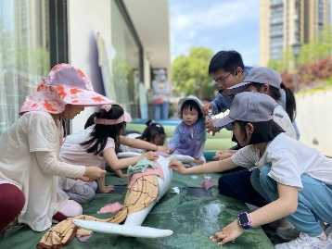暑期青少年活动

活动名称：我是江豚巡护员

我们将化身一名“小小江豚救护员”，学习濒危野生动物保护救助的知识，并且来到长江边，模拟一头不幸与母豚冲散的幼年江豚搁浅受伤后如何进行救护救助。将邀请专门从事江豚救护工作的老师给大家进行讲解和示范，带领孩子们亲身体验救护救助工作的任重道远。

活动地点：江豚监测站

联系人：小川

电话：13357738385

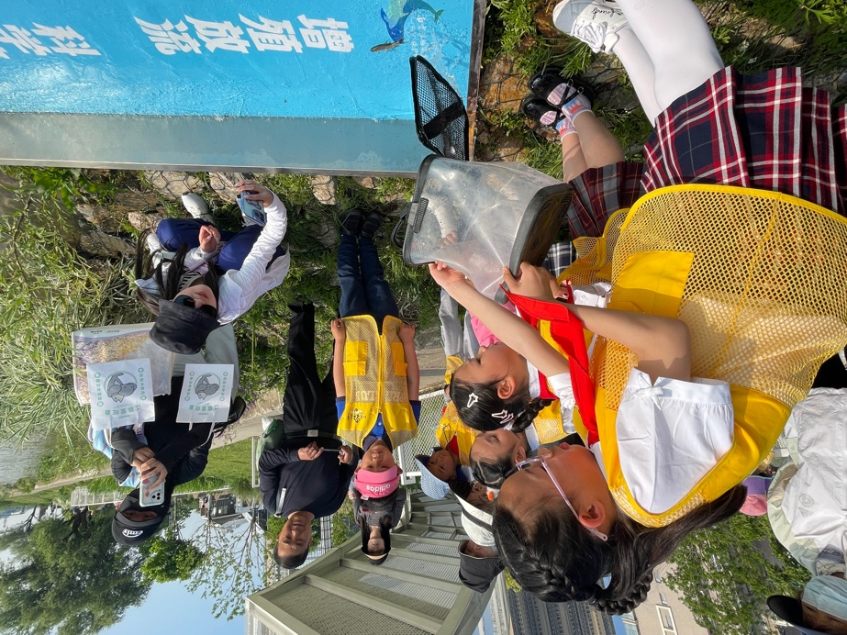

活动：长江生态修复

参观长江活体鱼类以及珍稀鱼类标本模型，了解长江原生水生生物的古往今来,学习了解长江水生生物面临的威胁，结合看、听、探索等多种感官体验方式，认识长江生命。在老师的带领下近距离观察并学习国家二级保护动物胭脂鱼、江苏省重点保护水生生物长吻鮠等长江珍稀鱼类的知识，并亲手与老师一起参与科学增殖放流活动，用实际行动修复生命长江。

活动地点：南京长江水生生物科普馆

联系人：小川

电话：13357738385

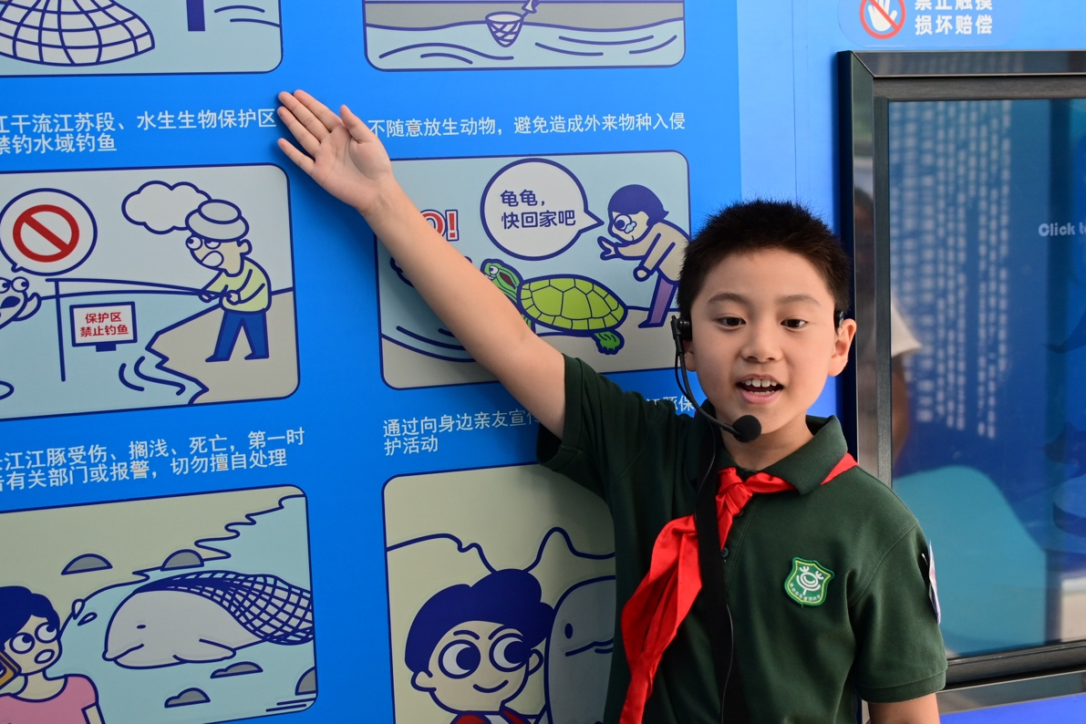

活动：江豚小小讲解员

参观江豚监测站，了解科学家如何使用先进技术监测江豚的生活状态和种群变化。在专业指导下，参与者将沿着长江岸边寻找江豚的踪迹，了解它们的生活环境。通过实地观察，学习江豚的行为特征和识别方法。学习小小讲解员知识，通过讲解员活动，让更多人能够成为江豚的好朋友，为保护这些“微笑天使”们贡献自己的力量。

活动地点：江豚书屋

联系人：小川

电话：13357738385

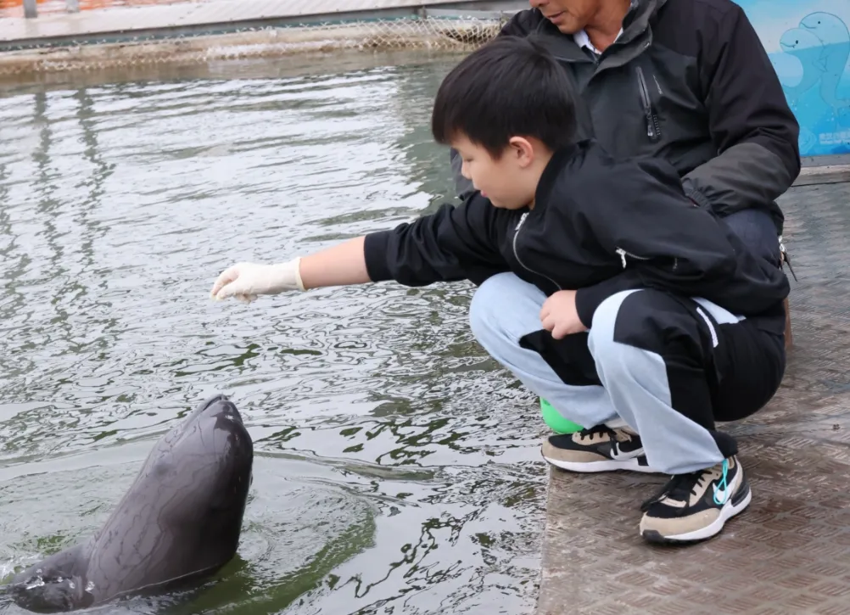活动：三天两晚武汉江豚科考研学

参观武汉白鱀豚馆，我们将与江豚科研人员面对面，邂逅武汉白鱀豚馆的“江豚奶爸”，了解守护长江江豚的万千趣事。探访天鹅洲保护区网箱饲养的江豚，进行喂豚体验，数据记录，完成江豚搬家记（迁地保护）课程。

活动地点：武汉

联系人：小川

电话：13357738385

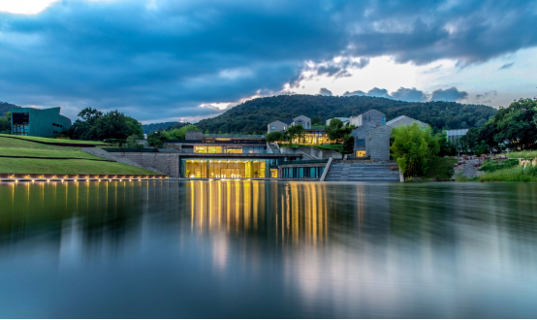

活动：山水相依，老山自然密码科考营（三天两晚）

老山博物探险，寻找“凌波仙子”，步入山林绿野仙踪，打卡“萤火之森”。 趣玩趣野，住特色民宿，温泉冷泡，水枪大战。了解“长江江豚”及长江大保护的故事。探索长江地质变迁“雨花石”的由来，夺宝奇兵。

活动地点：浦口

联系人：小川

电话：13357738385